苏州大学 编译原理 课程期中考试试卷
（A）卷
考试形式 开 卷 2021年 4月
院系 年级 专业
学号 姓名 成绩

题号 | 1 | 2 | 3 | 4 | 5 | 6 | 7 | 8 | 9 | 10 | 11 | 12 | 13
得分

注意事项
- 考试时间：10:00~12:00（超过时间的试卷将不接受）
- 考试可以翻书或者PPT，不能上网查询资料，不能在QQ或其他即时聊天工具中与其他同学交流。
- 最终只可提交word文档，所有题目都需要拍照，请把照片粘贴到word文档相应位置，不接受单独提交照片或压缩文件。
- 所有题目请详细写明计算过程，没有过程只有答案则不得分。
- word文档大小尽量在30M以内。

- 什么是编译器，什么是解释器，两者的优点与缺点分别是什么？（5分）
[得分： ]

- 一个典型的编译程序中，包括哪些部分组成？（5分）
[得分： ]

- 什么是词法分析，什么是语法分析？（5分）
[得分： ]

- 什么是确定性有限自动机？什么是不确定性有限自动机？两者的区别是什么？（10分）
[得分： ]

- 请简述乔姆斯基的形式文法体系？并请说明上下文无关文法与正则文法的区别？为什么词法分析用正则文法，语法分析用上下文无关文法？（10分）
[得分： ]

6、基于以下描述构建正则表达式（每题5分，共15分）
- 长度为3-20的所有字符。
- 由数字、26个英文字母或者下划线组成的字符串。
- 年-月-日（年的范围为0000~2022，月的范围为1~12，日的范围为1~31）。
[得分： ]

7、给定∑={0,1}，构造能被5整除的二进制数的DFA（5分）
[得分： ]

8、由/*开始，并由*/结束的串构成C语言的注释，注释中间没有*/。画出接受这种注释的DFA。（5分）

C语言的注释一般为：

/* this is comments */

[得分： ]

9、为正则表达式(a | b) * a (a | b) (a | b)构造NFA。（5分）
[得分： ]

10、解决以下问题：（15分）
- McMarghton-Yamada-Thompson算法可将正则表达式转换为一个NFA，请使用该方法将(a|b)*abb转化为一个NFA。
2）子集构造法可将一个NFA转化为一个DFA，请使用该方法将本题中(a|b)*abb的NFA转化为一个DFA，并给出这个DFA的转换表。
3）基于构建的DFA，判断abab和abbaaabb是否能被该正则表达式接受？
[得分： ]

11、基于子集构造法，将下图的NFA转换为DFA。（5分）
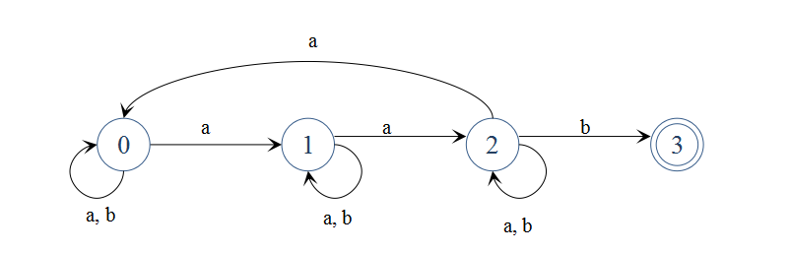
[得分： ]

12、已知一个DFA的转换表如下：（5分）
DFA状态 | 输入
DFA状态 | a | b
A | B | C
B | B | D
C | B | C
D | B | E
E | B | C
其中状态E为接受状态。请将该DFA转化为等价的状态数最少的DFA，并写出相应的转换表。
[得分： ]

13、现有一文法：E E + E | E * E | (E) | id
以语句 id + id * id 为例来说明该文法具有二义性，并改写该文法从而消除二义性（10分）
[得分： ]

